**12306网上订票系统**

**需求规格说明书**

**班级： 计科1602班**

**姓名： 麻锦涛**

**学号： 16281262**

目录

第一部分 概念说明 4

1. 统一建模语言 4

1.1 概念 4

1.2 画法 4

2. 用例 6

2.1 概念 6

2.2 画法 7

3. 用况 9

3.1 概念 9

3.2 画法 9

4. 泳道图 9

4.1 概念 9

4.2 画法 9

5. 数据流图 11

5.1 概念 11

5.2 组成要素 11

5.3 分层DFD 11

5.2 画法 11

第二部分 系统需求说明 12

6. 系统业务需求说明 12

6.1 需求概述 12

6.2 需求分析 12

6.3 需求模型（用例图） 15

7. 业务流程说明 17

7.1 用户注册流程 17

7.2 用户订票业务流程 18

7.3 用户退票业务流程 19

7.4 流程分析 20

8. 数据字典 20

8.1 系统数据项 20

8.2 系统的数据结构 21

8.3 数据的存储需求 23

8.4 数据处理需求 24

9. 系统的非功能性需求说明 32

9.1 处理性能需求 32

9.2 安全性能需求 32

9.3 完整性需求 32

# 第一部分 概念说明

## 1. 统一建模语言

### 1.1 概念

Unified Modeling Language (UML)又称统一建模语言或标准建模语言，是始于1997年一个OMG标准，它是一个支持模型化和软件系统开发的图形化语言，为软件开发的所有阶段提供模型化和可视化支持，包括由需求分析到规格，到构造和配置。

### 1.2 画法

这里只描述UML类图的画法：

类之间的几种关系：泛化（Generalization）、实现（Realization）、关联（Association）（又分一般关联、聚合（Aggregation）、组合（Composition））、依赖（Dependency）。

#### 1.2.1 泛化

A、 是一种继承关系，表示一般与特殊的关系，它指定了子类如何特化父类的所有特征和行为，描述了一种“is a kind of” 的关系。例如：老虎是动物的一种，即有老虎的特性也有动物的共性。

B、 用带空心箭头的实线表示，箭头指向父类，如下图：

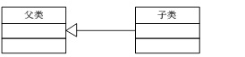

#### 1.2.2 实现

A、 是一种类与接口的关系，表示类是接口所有特征和行为的实现。

B、 用带空心箭头的虚线表示，箭头指向接口，如下图：

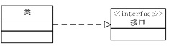

#### 1.2.3 关联

A、 一般关联

a、 关联关系是类与类之间的联结，它使一个类知道另一个类的属性和方法，指明了事物的对象之间的联系，如：老师与学生、丈夫与妻子。关联可以是双向的，也可以是单向的，还有自身关联。

b、 用带普通箭头的实心线表示。双向的关联可以有两个箭头或者没有箭头，单向的关联有一个箭头，如下图：

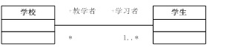

B、 聚合（Aggregation）

a、 它是整体与部分（整体 has a 部分）的关系，且部分可以离开整体而单独存在，如车和轮胎是整体和部分的关系，轮胎离开车仍然可以存在。聚合关系是关联关系的一种，是强的关联关系，关联和聚合在语法上无法区分，必须考察具体的逻辑关系。

b、 用带空心菱形的实线表示，菱形指向整体，如下图：

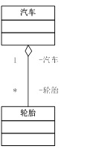

C、 组合（Composition）

a、 它是整体与部分的关系，但部分不能离开整体而单独存在。如公司和部门是整体和部分的关系，没有公司就不存在部门。组合关系是关联关系的一种，是比聚合关系还要强的关系，它要求普通的聚合关系中代表整体的对象负责代表部分的对象的生命周期。

b、 用带实心菱形的实线表示，菱形指向整体，如下图：

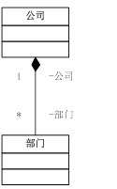

#### 1.2.4 依赖

A、 元素A的变化会影响元素B，那么B和A的关系是依赖关系，B依赖A。要避免双向依赖，一般来说，不应该存在双向依赖。关联、实现、泛化都是依赖关系。

B、 用带箭头的虚线表示，箭头指向被依赖元素。

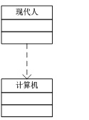

## 2. 用例

### 2.1 概念

Use Case(用例)是一个UML中非常重要的概念，在使用UML的整个软件开发过程中，Use Case处于一个中心地位。用例是对一组动作序列的抽象描述，系统执行这些动作序列，产生相应的结果。这些结果要么反馈给参与者，要么作为其他用例的参数。

### 2.2 画法

用例是从系统外部可见的行为，是系统为某一个或几个参与者（Actor）提供的一段完整的服务。从原则上来讲，用例之间都是独立、并列的，它们之间并不存在着包含从属关系。但是为了体现一些用例之间的业务关系，提高可维护性和一致性，用例之间可以抽象出包含(include)、扩展(extend)和泛化(generalization)几种关系。

#### 2.2.1 包含

包含关系：使用包含（Inclusion）用例来封装一组跨越多个用例的相似动作（行为片断），以便多个基（Base）用例复用。基用例控制与包含用例的关系，以及被包含用例的事件流是否会插入到基用例的事件流中。基用例可以依赖包含用例执行的结果，但是双方都不能访问对方的属性。

例如：业务中，总是存在着维护某某信息的功能，如果将它作为一个用例，那新建、编辑以及修改都要在用例详述中描述，过于复杂；如果分成新建用例、编辑用例和删除用例，则划分太细。这时包含关系可以用来理清关系。

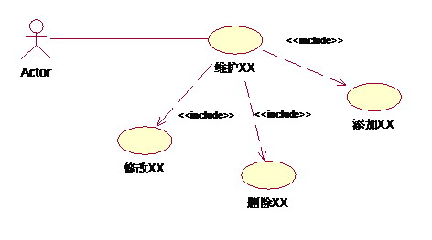

#### 2.2.2 扩展

扩展关系：将基用例中一段相对独立并且可选的动作，用扩展（Extension）用例加以封装，再让它从基用例中声明的扩展点（Extension Point）上进行扩展，从而使基用例行为更简练和目标更集中。扩展用例为基用例添加新的行为。扩展用例可以访问基用例的属性，因此它能根据基用例中扩展点的当前状态来判断是否执行自己。但是扩展用例对基用例不可见。对于一个扩展用例，可以在基用例上有几个扩展点。

例如，系统中允许用户对查询的结果进行导出、打印。对于查询而言，能不能导出、打印查询都是一样的，导出、打印是不可见的。导出、打印和查询相对独立，而且为查询添加了新行为。因此可以采用扩展关系来描述：

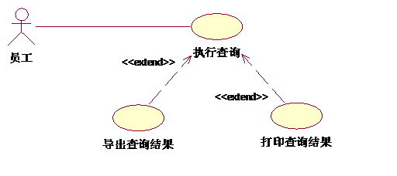

#### 2.2.3 泛化

泛化关系：子用例和父用例相似，但表现出更特别的行为；子用例将继承父用例的所有结构、行为和关系。子用例可以使用父用例的一段行为，也可以重载它。父用例通常是抽象的。在实际应用中很少使用泛化关系，子用例中的特殊行为都可以作为父用例中的备选流存在。

例如，业务中可能存在许多需要部门领导审批的事情，但是领导审批的流程是很相似的，这时可以做成泛化关系表示：

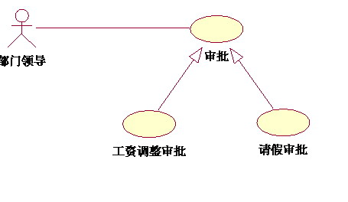

## 3. 用况

### 3.1 概念

一个用况代表一个系统或系统的一部分的行为，它的主要用处是：捕获与描述系统需求，同时也驱动整个开发过程。用况是对一组动作序列（业务过程）的描述，系统执行这些动作将产生一个对特定的参与者有价值而且可观察的结果。

（1）用况的图形符号

在图形上，一个用况用一个椭圆表示。

（2）用况的名称

用况的名称是简短的主动语态的动词词组，用来描述被建模的系统的某些行为。

（3）用况与参与者

参与者所代表的角色有：人、硬件设备，或甚至是另一个系统。参与者的图形符号是人形符号。

（4）用况与事件流

可以通过足够清晰的、外部人员容易理解的文字描述一个或一些事件流来说明一个用况的行为。事件流中应该包含用况何时开始、何时结束，用况何时和参与者交互，什么对象被交换，以及该行为的基本流和可选择流。

### 3.2 画法

画法与用例图类似。

## 4. 泳道图

### 4.1 概念

泳道图是将模型中的活动按照职责组织起来。这种分配可以通过将活动组织成用线分开的不同区域来表示。由于它们的外观的缘故，这些区域被称作泳道。它可以方便的描述企业的各种业务流程，能够直观地描述系统的各活动之间的逻辑关系，利于用户理解业务逻辑。

### 4.2 画法

下面描述用visio作泳道图的方法：

下面为用VISIO制作一个制度流程泳道图的步骤。

第一步：创建流程图，打开visio流程软件，自动进入选择绘图类型的界面，单击左侧“流程图”按钮，选择“跨职能流程图”，点击“创建”。

第二步：设计泳道图，选择“垂直流程图”，交叉部门的个数代表泳道图的数目，点击“确定”，并在标题栏填写制度流程的名称及各泳道名称。

第三步：选择流程图形状，添加需要的流程形状：点击“基本流程图形状”并选择需要的形状，用鼠标将选中的流程图形状拖拉至泳道图中。

第四步：连接各泳道，将各个节点按照逻辑顺序通过动态连接线进行连接。

第五步：流程判定，选择动态连接线的颜色及样式(判定图标中，Yes：蓝色实心线;No：蓝色虚线)，点击鼠标右键选择需更改的动态连接线，在“格式”中选择“线条”，并在线条工具框中选取虚线样式及颜色，点击“确定”。

第六步：导入WORD文档，visio流程图制作完成后，选定整个visio流程图点击鼠标右键、复制并粘贴至word文档中，这样，配上相应的文字描述，一个完整的制度流程就完成啦!

样例见下：

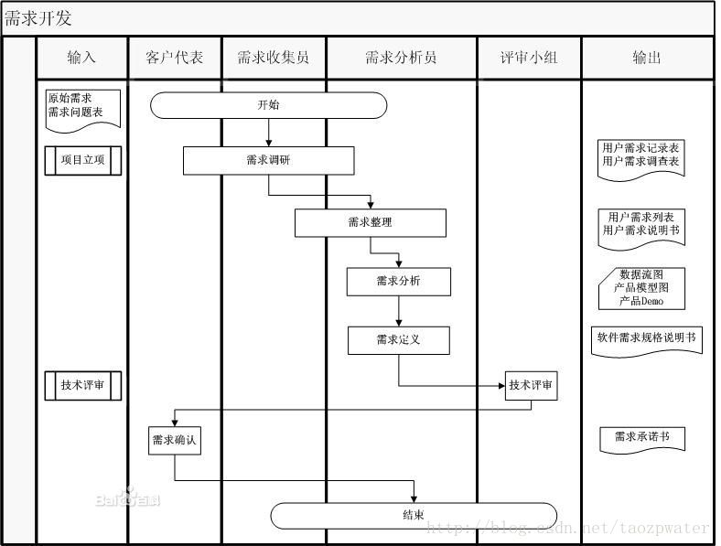

## 5. 数据流图

### 5.1 概念

数据流图(Data Flow Diagram):简称DFD，它从数据传递和加工角度，以图形方式来表达系统的逻辑功能、数据在系统内部的逻辑流向和逻辑变换过程，是结构化系统分析方法的主要表达工具及用于表示软件模型的一种图示方法。

### 5.2 组成要素

数据流图中有以下几种主要元素:

→:数据流。数据流是数据在系统内传播的路径，因此由一组成分固定的数据组成。如订票单由旅客姓名、年龄、单位、身份证号、日期、目的地等数据项组成。由于数据流是流动中的数据，所以必须有流向，除了与数据存储之间的数据流不用命名外，数据流应该用名词或名词短语命名。

□:数据源或宿("宿"表示数据的终点)。代表系统之外的实体，可以是人、物或其他软件系统。

○:对数据的加工(处理)。加工是对数据进行处理的单元，它接收一定的数据输入，对其进行处理，并产生输出。

〓:数据存储。表示信息的静态存储，可以代表文件、文件的一部分、数据库的元素等。

### 5.3 分层DFD

根据层级数据流图分为顶层数据流图、中层数据流图和底层数据流图。除顶层数据流图外，其他数据流图从零开始编号。

顶层数据流图只含有一个加工表示整个系统;输出数据流和输入数据流为系统的输入数据和输出数据，表明系统的范围，以及与外部环境的数据交换关系。

中层数据流图是对父层数据流图中某个加工进行细化，而它的某个加工也可以再次细化，形成子图;中间层次的多少，一般视系统的复杂程度而定。

底层数据流图是指其加工不能再分解的数据流图，其加工称为"原子加工"。

### 5.2 画法

步骤1：区分内部和外部

步骤2：系统需要响应什么业务事务

步骤3：系统必须产生什么响应

步骤4：确定外部存储

# 第二部分 系统需求说明

## 6. 系统业务需求说明

### 6.1 需求概述

12306网上订票系统是一款功能强大、操作简便、易维护的、具有良好人机交互界面的线上订票系统，它包括用户管理模块、系统参数设置模块、票务信息模块、订票管理模块、实时信息提示模块、数据管理模块。

### 6.2 需求分析

**用户管理模块**

用户管理模块包括如下几个部分：

（1）添加用户信息：管理员可以对用户信息进行添加操作；

（2）删除用户信息：管理员可以对已有用户信息进行删除操作；

（3）查看用户信息权限：每个用户都具有一定的权限，管理员可以查看用户的管理权限；

（4）修改用户信息权限：管理员可以修改用户的管理权限；

（5）删除管理权限：管理员可以在权限管理中删除管理权限；

（6）添加管理权限：管理员可以在权限管理中添加管理权限。

**系统参数设置模块**

系统参数设置模块包含如下几个部分：

（1）用户信息：管理员可以修改用户信息并保存；

（2）订票信息：对订票信息进行添加、删除操作；

（3）退订信息：对退订信息进行添加、删除操作；

（4）旅客订票记录：对旅客订票记录进行添加、删除操作；

（5）其它信息：对其它信息进行编辑、删除操作。在编辑时可以修改附件存放路径和备份文件存放路径。

**票务信息模块**

票务信息模块包括如下几个部分：

（1）车次信息：对列车信息进行添加、删除操作；

（2）列车时间信息：对列车时间信息进行添加、删除操作；

（3）座位信息：对座位信息进行添加、删除操作；

（4）价格信息：对价格信息进行添加、删除操作；

（5）车站信息：对车站信息进行添加、删除操作。

**订票管理模块**

订票管理模块包括如下几个部分：

（1）用户注册：注册新用户；

（2）用户登录：已注册用户登录；

（3）列车信息：浏览可预订车辆信息；

（4）车票预订：预订车票。

**实时信息管理模块**

实时信息管理模块包括如下几个部分：

（1）实时信息查看：在窗口显示最新实时信息；

（2）实时信息更新：对于最新路况、车况信息进行更新；

（3）实时信息修改：对于最新路况、车况信息进行修改。

**数据管理模块**

数据管理模块包括如下几个部分：

（1）数据查看：对所有数据进行查看；

（2）数据备份：备份所有数据；

（3）数据恢复：恢复受损数据。

### 6.3 需求模型（用例图）

对12306网上订票系统进行功能划分（如下所示），用VISIO画出用例图如下：



说明：用户先通过网站系统查询各种情况（票价、车况、路况），再通过系统数据库以及相应的实时信息提示去预订所需的火车票，完成订票的过程，客户也可以通过网站系统对自己已订购的票进行退订手续。

管理员可以通过系统对客户进行管理，查看客户信息，修改客户信息，添加客户信息，以及删除客户信息；管理员也可以去修改票务信息，修改变动后的时间以及车票价格等等。

## 7. 业务流程说明

### 7.1 用户注册流程

用户注册业务泳道图如下所示：



### 7.2 用户订票业务流程

用户订票业务的泳道图如下：



### 7.3 用户退票业务流程

用户退票业务的泳道图如下所示：



### 7.4 流程分析

**用户注册业务流程分析**

用户提出注册需求，系统提示用户输入基本信息；用户输入基本信息，需要经由后台管理员审核所输数据是否符合要求。若不符合要求，则系统会提示用户重新输入，直至信息正确无误为止。

**用户订票业务流程分析**

用户需要订票，先登录12306官网，系统判断用户是否存在，若用户存在，则登录

成功，进入选票购票阶段；若用户不存在，则进入注册阶段。注册阶段参照用户注册业务流程。用户进入选票购票阶段后，需下载证书，然后网页上会加载显示票务信息，用户在界面上输入要查询的条件（始发站、终点站、出发时间），系统会通过后台数据库把查询结果返回给用户。

当用户选定票务类型后，点击购买，系统会提示订单是否确定无误，用户点击无误，则进入在线支付界面，用户通过一定的支付方式进行支付，若支付成功，系统提示支付成功，并将订单信息反馈给用户；若支付失败，则系统提示支付失败，请重新支付。至此，用户订票业务结束。

**用户退票业务流程分析**

首先用户需先登录12306官网，若登录成功，则进入票务界面；若登录失败，账号不存在，则进入注册界面。用户成功登录后，进入票务界面，随后进入订单界面，选中想要取消的的订单，用户确定需要取消订单，则系统判断该订单是否能被取消（如一些过时的订单则不能被取消），若能取消，则系统提示该订单已被成功取消，然后系统自动把票钱通过在线支付平台退换给用户。

## 8. 数据字典

### 8.1 系统数据项

此处，只分析票务查询系统的数据项。

**A.用户账户表**

|  |  |  |
| --- | --- | --- |
|  | **用户账户** | **用户登录密码** |
|  | **id** | **Password** |

**B. 用户信息表**

|  |  |  |  |  |  |  |  |
| --- | --- | --- | --- | --- | --- | --- | --- |
|  | **用户账户** | **用户名** | **用户性别** | **用户身份证号** | **用户籍贯** | **联系方式** | **邮件地址** |
|  | **id** | **name** | **gender** | **idcode** | **Native_place** | **telephone** | **Mail** |

**C. 订购表**

|  |  |  |  |
| --- | --- | --- | --- |
|  | **订单号** | **用户账户** | **订票时间** |
|  | **no** | **id** | **Bookingtime** |

**D. 票务信息表**

|  |  |  |  |  |  |  |  |  |  |
| --- | --- | --- | --- | --- | --- | --- | --- | --- | --- |
|  | **订单号** | **车次** | **出发时间** | **抵达时间** | **始发站** | **终点站** | **座位类型** | **票价** | **余票数量** |
|  | **no** | **trips** | **Departure_time** | **Arrival_time** | **Originating_station** | **Arrival_station** | **type** | **price** | **amount** |

**E. 车次信息表**

|  |  |  |  |  |
| --- | --- | --- | --- | --- |
|  | **车次** | **行车路线** | **行车距离** | **行车时间** |
|  | **trips** | **route** | **Driven_distance** | **Driven_time** |

### 8.2 系统的数据结构

该系统的数据结构用类图表示如下：



### 8.3 数据的存储需求

12306系统要求能将用户的数据持久化存储，而不是瞬时性存储。因此，必须采用一定的方法以满足用户数据的持久化存储需求。

hibernate为应用程序提供了高效的O/R关系映射和查询服务，为面向对象的领域模型到传统的关系型数据库的映射，提供了一个使用方便的框架。因此，可以考虑使用hibernate进行数据的持久化存储。

**使用Hibernate进行数据持久化操作的过程：**

**STEP 1:**创建Configuration对象。在这一步中主要为了进行配置文件的装载操作，读取所有的配置文件并进行解析；

**STEP 2:** 创建SessionFactory对象。通过创建好的Configuration对象可以创建一个sessionFactory对象的实例，特使Session对象实例的工厂，他在整个应用中应该是唯一的；

**STEP 3:**创建Session对象。 Session对象类似于数据库的连接对象，可以理解为与数据库建立的一个连接，但是他的功能要比JDBC中的Connection对象丰富很多；

**STEP 4:**开始一个事务。在Java中定义一个事务操作的开始，这是使用Hibernate进行持久化操作必不可少的步骤；

**STEP 5:**进行持久化操作。在这个步骤中可以读取或者保存Java对象。

**STEP 6:**结束事务。在操作完成之后还要进行显式的结束事务的操作。

**STEP 7:**关闭Session。类似于释放数据库的连接。

当然了，数据的持久性存储是重中之重，做好备份、进行硬件监控在业务开展中也是不可或缺的。

### 8.4 数据处理需求

#### 8.4.1 用户登录的数据流图

**说明：此数据流图是顶层数据流图，用户订票数据流图为下层数据流图。**

用VISIO作出用户登录的数据流图如下：



#### 8.4.2 用户订票数据流图

用VISIO作出用户订票数据流图如下：



#### 8.4.3 数据字典说明

**外部实体**

<1> 编号：S1

名字：旅客

描述：旅客的信息记录，用于确定旅客的用户名、登录密码等

输入的信息流：D4

输出的信息流：D1、D5

<2> 编号：S2

名字：管理员

描述：管理员的信息记录，用于确定管理员的用户名、登录密码等

输入的信息流：D4

输出的信息流：D3、D6、D7、D9

<3> 编号：S3

名字：领导

描述：领导的信息记录，用于确定领导的用户名、登录密码等

输入的信息流：D4

输出的信息流：D2

**数据流**

<1> 编号：D1

名称：旅客信息

简述：旅客向系统输入相关信息

数据流来源：旅客

数据流去向：登录、订票处理

数据流组成：旅客姓名+性别+身份证号+注册密码+电话+邮件地址

数据流量：5000份/天

高峰流量：1万份/天

<2> 编号：D2

名称：领导信息

简述：领导向系统输入相关信息

数据流来源：领导

数据流去向：登录

数据流组成：领导用户名+注册密码

数据流量：20份/天

高峰流量：30份/天

<3> 编号：D3

名称：管理员信息

简述：管理员向系统输入相关信息

数据流来源：管理员

数据流去向：登录、车次信息管理、票务管理、报表管理

数据流组成：管理员用户名+注册密码

数据流量：20份/天

高峰流量：30份/天

<4> 编号：D4

名称：返回信息

简述：用户保存到数据库相关信息

数据流来源：处理操作

数据流去向：旅客、管理员、领导

数据流组成：处理后的用户名 +注册密码

数据流量：5000份/天

高峰流量：1万份/天

<5> 编号：D5

名称：订票信息

简述：旅客的出发时间和目的地，用于确定旅客的车次

数据流来源：旅客

数据流去向：订票处理

数据流组成：车次号+出发地+目的地+出发时间+票价+支付方式

数据流量：1千万份/天

高峰流量：2千万份/天

<6> 编号：D6

名称：车次信息

简述：旅客的车次信息，根据旅客的旅行时间和目的地确定

数据流来源：车次信息管理

数据流去向：车次信息库

数据流组成：车次号码+座位类型+票价+出发地+时间+目的地

数据流量：1千万份/天

高峰流量：2千万份/天

<7> 编号：D7

名称：票务信息

简述：票务信息根据余票信息确定

数据流来源：票务管理

数据流去向：票务信息库

数据流组成：车次号+座位类型+票价+余票量

数据流量：1千万份/天

高峰流量：2千万份/天

<8> 编号：D8

名称：付款单

简述：根据车票价格付款

数据流来源：付款

数据流去向：库存台账

数据流组成：列车号+旅客姓名+价格

数据流量：1千万份/天

高峰流量：2千万份/天

<9> 编号：D9

名称：报表

简述：信息进行存储形成报表

数据流来源：库存台账

数据流去向：报表管理

数据流组成：报表号码+报表名

数据流量：1千万份/天

高峰流量：2千万份/天

**处理逻辑**

<1> 编号：P1

名称：登录处理

描述：进入系统时进行登录

输入的数据流：旅客信息、管理员信息、领导信息

处理：根据输入的信息进行核对，正确即可进入系统

输出的数据流：返回信息

<2> 编号：P2

名称：信息管理

描述：相关信息的管理

处理：对信息进行处理并存档

输出的数据流：返回信息

<3> 编号：P2.1

名称：订票处理

描述：根据旅客的要求进行车票预订

输入的数据流：订票信息、车次信息库、票务信息库

处理：预订车票并生成票据和订票单

输出的数据流：旅客信息、送票信息

<4> 编号：P2.2

名称：付款

描述：根据票据付款

输入的数据流：订票单、票据

处理：付款后生成付款单

输出的数据流：付款单

<5> 编号：P2.3

名称：车次信息管理

描述：对车次信息的查询、修改和删除

输入的数据流：车次信息

处理：对车次信息进行管理并保存到车次信息库

输出的数据流：处理后的车次信息

<6> 编号：P2.4

名称：票务管理

描述：对票务信息的查询、修改和删除

输入的数据流：票务信息

处理：对票务信息进行管理并保存到票务信息库

输出的数据流：处理后的票务信息

<7> 编号：P2.5

名称：报表管理

描述：对报表信息的查询

输入的数据流：报表信息

处理：对报表信息进行查询

**数据存储**

<1> 数据存储编号：F1

数据存储名称：旅客信息库

简述：所有旅客的基本信息和预订车票的相关信息

数据存储的组成：旅客姓名+性别+身份证号+注册密码+电话+邮件地址+预订的车票信息

关键字：旅客姓名

相关联的处理：P2.1

<2> 数据存储编号：F2

数据存储名称：送票信息

简述：车票的送票方式

数据存储的组成：旅客姓名+车次号+送票方式

关键字：旅客姓名、车次号

相关联的处理：P2.1

<3> 数据存储编号：F3

数据存储名称：车次信息库

简述：所有车次的基本信息

数据存储的组成：车次号+座位类型+票价+出发地+时间+目的地

关键字：车次号

相关联的处理：P2.1、P2.3

<4> 数据存储编号：F4

数据存储名称：票务信息库

简述：所有车票的基本信息

数据存储的组成：车次信息+余票数

关键字：车次号

相关联的处理：P2.1、P2.4

<5> 数据存储编号：F5

数据存储名称：库存台账

简述：所有报表的基本信息

数据存储的组成：报表号码+报表名

关键字：报表号码

相关联的处理：P2.2、P2.5

## 9. 系统的非功能性需求说明

### 9.1 处理性能需求

订票业务响应时间: <2s，理论上不能超过5s.

余票查询业务响应时间：<2s

### 9.2 安全性能需求

要保证该系统的业务开展安全，加强账号审核，进行实名认证，避免黄牛囤票倒票；

要保证系统内部数据安全，避免因系统漏洞导致用户数据被黑客窃取以及由于系统故障导致数据丢失的情形；

要保证系统内部数据存储安全，避免因硬件故障等情况导致用户数据丢失的情况等。

### 9.3 完整性需求

12306在线订购系统的各项数据均需符合完整性需求。